Регистрация участника Олимпиады по направлению «Государственное и муниципальное управление»

1. Заходим на вузовский портал МООК https://mooc.susu.ru/

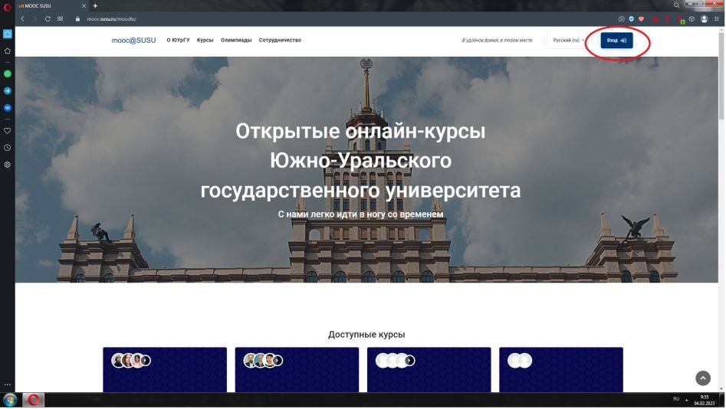

2. Нажимаем войти
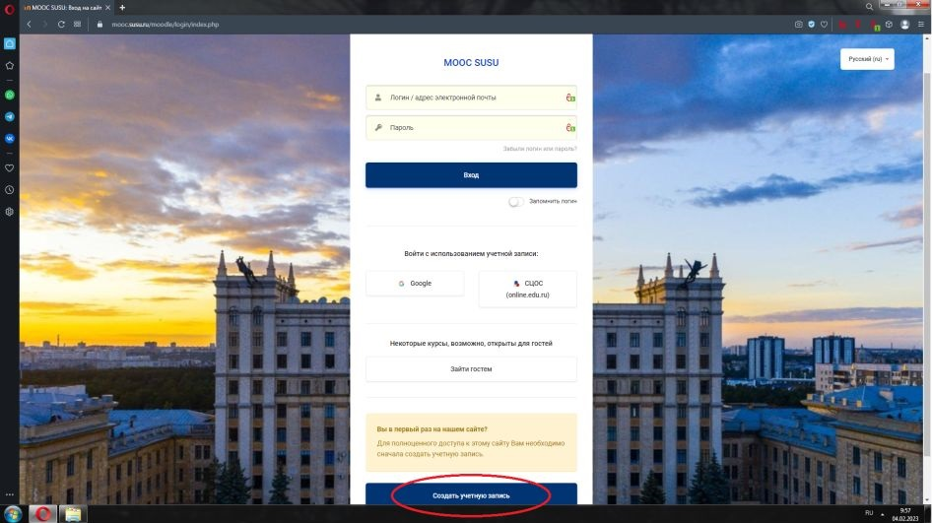

3. Создаем учетную запись
4. Заполняем все поля актуальным данными
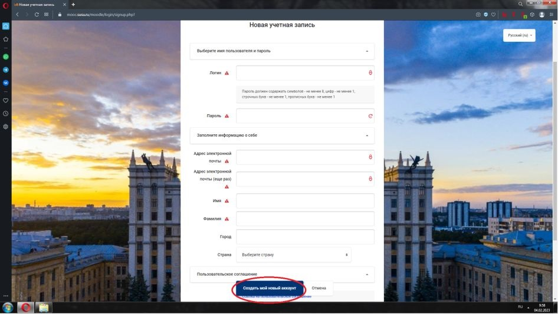

5. На указанную Вами электронную почту должно прийти письмо, с ссылкой для подтверждения учетной записи (нажать на ссылку).

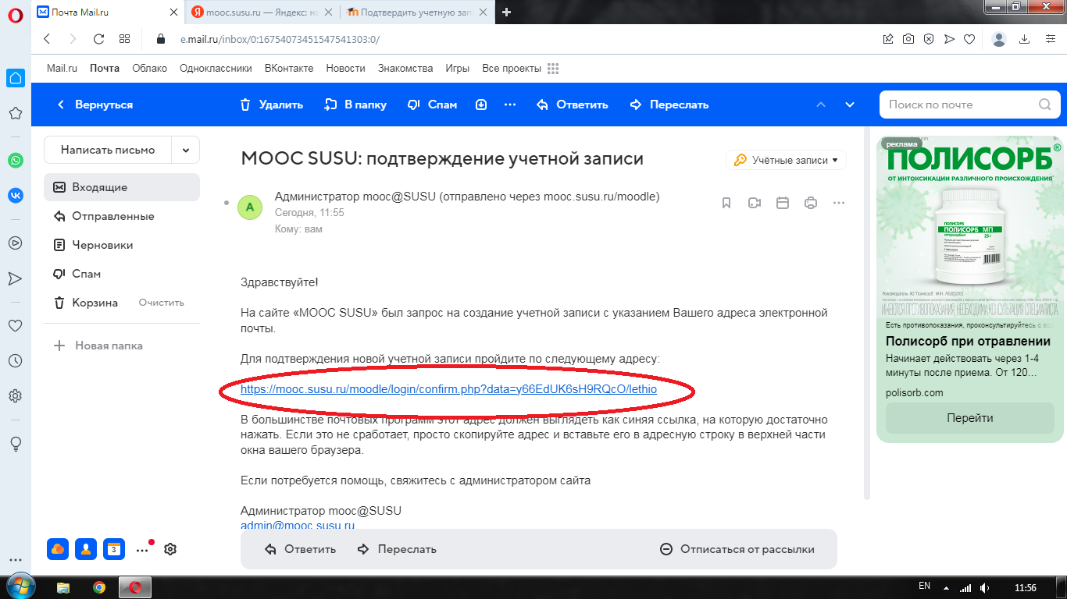

6. Возвращаемся на портал https://mooc.susu.ru/ и заходим в раздел «Олимпиады» в верхней части экрана или «Всероссийские олимпиады и конкурсы» в правой части экрана.
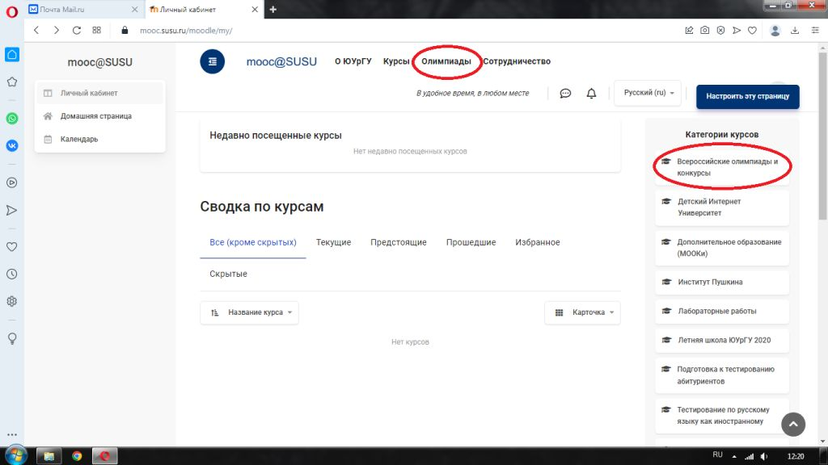

7. Выбираем из списка «Всероссийская студенческая олимпиада образовательных организаций высшего образования по направлению «Государственное и муниципальное управление» 2023/24»

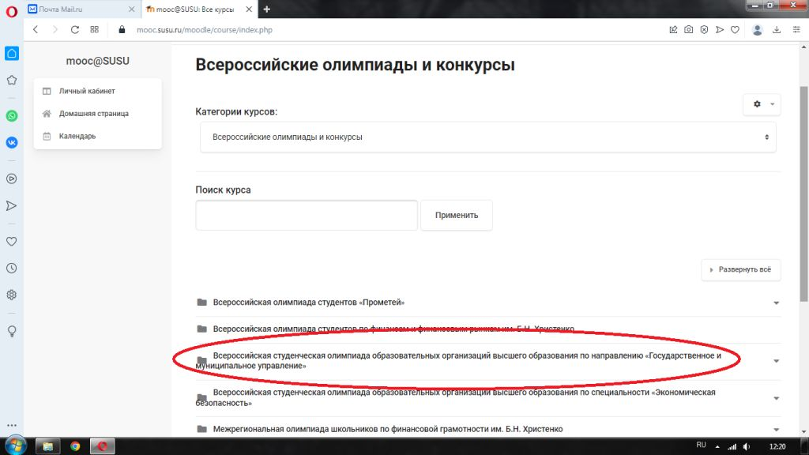

8. Нажимаем «Нажимаем Записаться на курс».

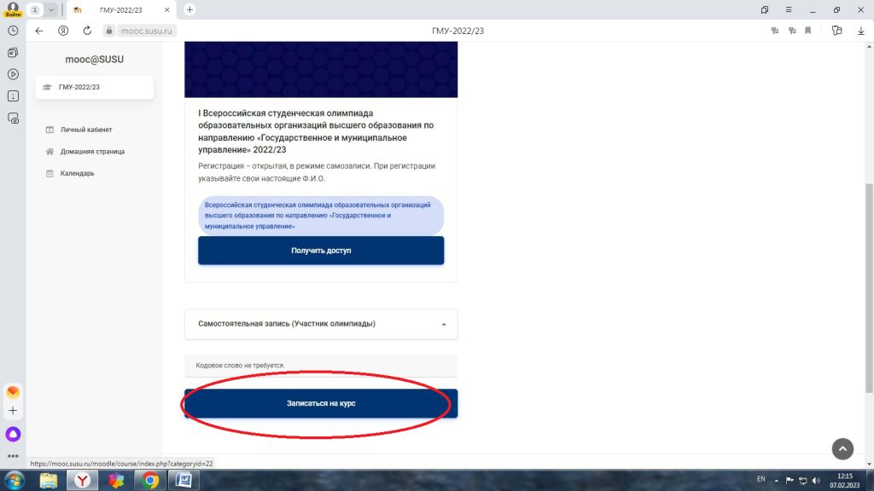

9. Открывается страница Олимпиады по ГМУ (2023/24)

